МИНИСТЕРСТВО СОЦИАЛЬНОЙ ЗАЩИТЫ ХАБАРОВСКОГО КРАЯ
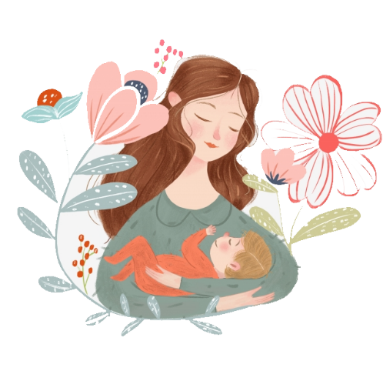
МЕРЫ ГОСУДАРСТВЕННОЙ ПОДДЕРЖКИ
СЕМЕЙ С ДЕТЬМИ

Хабаровск
2025

Содержание кликабельное.
Нажмите CTRL и щелкните ссылку

Оглавление
1. МЕРЫ ПОДДЕРЖКИ 7
1.1. Пособие по беременности и родам 7
1.2. Комплект "Подарок новорожденному" 8
1.3. Единовременное пособие при рождении ребенка 9
1.4. Ежемесячное пособие по уходу за ребенком до 1,5 лет 10
1.5. Ежемесячное пособие из средств материнского (семейного) капитала при рождении (усыновлении) ребенка до достижения им возраста 3-х лет 11
1.6. Единовременная выплата обучающимся по очной форме обучения в связи с рождением ребенка 12
2. МЕРЫ ПОДДЕРЖКИ МАЛОИМУЩИМ СЕМЬЯМ 13
2.1. Единое пособие на детей и беременных женщин 13
2.2. Пособие на ребенка 14
2.3. Государственная социальная помощь на основании социального контракта 15
2.4. Компенсация части расходов, понесенных в связи с газификацией жилого помещения 16
2.5. Субсидия на газификацию жилого помещения 16
3. МЕРЫ ПОДДЕРЖКИ ПРИ РОЖДЕНИИ ПЕРВОГО РЕБЕНКА 17
3.1. Единовременная денежная выплата в связи с рождением первого ребенка 18
3.2. Ежемесячная выплата в связи с рождением (усыновлением) первого ребенка 19
3.3. Единовременная денежная выплата на первого ребенка детям-сиротам и лицам из их числа 20
3.4. Федеральный материнский капитал 21
4. МЕРЫ ПОДДЕРЖКИ ПРИ РОЖДЕНИИ ВТОРОГО РЕБЕНКА 22
4.1. Единовременное пособие при рождении второго и каждого последующего ребенка 23
4.2. Федеральный материнский капитал 24
4.3. Региональный (материнский) семейный капитал 25
5. МЕРЫ ПОДДЕРЖКИ ПРИ РОЖДЕНИИ ТРЕТЬЕГО РЕБЕНКА ИЛИ ПОСЛЕДУЮЩИХ ДЕТЕЙ 26
5.1. Ежемесячная денежная выплата в случае рождения (усыновления) третьего ребенка или последующих детей 27
5.2. Ежемесячная денежная выплата 27
5.3. Единовременная денежная выплата для обеспечения детей из многодетных семей, обучающихся в общеобразовательных организациях, одеждой для посещения учебных занятий и спортивной формой 28
5.4. Единовременная денежная выплата на приобретение жилых помещений семьям, в которых одновременно родилось трое и более детей 28
5.5. Краевой материнский (семейный) капитал 29
5.6. Обеспечение земельными участками граждан, имеющих трех и более детей 30
5.7. Социальная выплата взамен земельного участка 30
5.8. Погашение обязательств по ипотечным кредитам (займам) 31
5.9. Ежемесячная денежная компенсация части расходов на оплату жилого помещения и коммунальных услуг 31
6. МЕРЫ ПОДДЕРЖКИ МНОГОДЕТНЫХ СЕМЕЙ В СФЕРЕ КУЛЬТУРЫ 32
7. МЕРЫ ПОДДЕРЖКИ СЕМЬЯМ ВОЕННЫХ И СИЛОВЫХ ВЕДОМСТВ 33
7.1. Единовременное пособие беременной жене военнослужащего, проходящего военную службу по призыву 33
7.2. Ежемесячное пособие на ребенка военнослужащего, проходящего военную службу по призыву 34
8. ДОПОЛНИТЕЛЬНЫЕ МЕРЫ ПОДДЕРЖКИ 35
8.1. Предоставление социальных выплат молодым семьям для участия в строительстве (приобретении) жилья в Хабаровском крае в рамках государственной программы Хабаровского края "Развитие жилищного строительства в Хабаровском крае" 35
8.2. Федеральная обучающая программа "Мама-предприниматель" 36
8.3. Организация профессионального обучения и дополнительного профессионального образования 37
8.4. Путевка на отдых и оздоровление детей в возрасте от 4 до 15 лет (включительно) в детские санатории и санаторные оздоровительные лагеря круглогодичного действия 38
8.5. Путевка в оздоровительные лагеря с дневным пребыванием, загородные оздоровительные лагеря для детей в возрасте от 6 до 17 лет (включительно) 39
8.6. Бесплатное посещение экспозиций и выставок в Главном здании и выставочном зале Музея археологии Хабаровского краевого музея имени 40
8.7. Посещение экспозиции "Лабиринты подземелья" в Музее археологии 40
8.8. Предоставление права бесплатного посещения платных мероприятий Дальневосточной государственной научной библиотеки 41
8.9. Предоставление права бесплатного посещения платных мероприятий Хабаровской краевой детской библиотеки имени Н.Д. Наволочкина 41
8.10. Льготы на приобретение билетов Хабаровского краевого театра кукол 42
8.11. Льгота 15-20 % на приобретение билетов и абонементов Хабаровской краевой филармонии 42
8.12. Льготы на приобретение билетов Хабаровского краевого академического музыкального театра 43
8.13. Льготы на приобретение билетов Хабаровского краевого театра драмы 44
8.14. Льготы на приобретение билетов Хабаровского краевого театра драмы 44
8.15. Льгота на приобретение билетов Краевого Дворца дружбы "Русь" 45
8.16. Бесплатное посещение экспозиций и выставок Дальневосточного художественного музея 45
8.17. Посещение Зоосада "Приамурский" имени В.П. Сысоева 46
ПОЛЕЗНАЯ ИНФОРМАЦИЯ 47

Сокращения
СФР – Фонд пенсионного и социального страхования Российской Федерации
МФЦ – краевое государственное казенное учреждение "Оператор систем электронного правительства Хабаровского края, многофункциональный центр предоставления государственных и муниципальных услуг"
ЦСПН – краевые государственные казенные учреждения - центры социальной поддержки населения
"Госуслуги" – федеральная государственная информационная система "Единый портал государственных и муниципальных услуг (функций)"
"Услуги27" – государственная информационная система Хабаровского края "Портал государственных и муниципальных услуг (функций) Хабаровского края"
СВО – специальная военная операция

1. МЕРЫ ПОДДЕРЖКИ

1.1. Пособие по беременности и родам

Кто имеет право:

трудоустроенные женщины (в том числе проходящие военную службу по контракту);
женщины, уволенные в связи с ликвидацией организации;
женщины, обучающиеся по очной форме обучения;
женщины вышеуказанных категорий при усыновлении ими ребенка в возрасте до трех месяцев
Размер:
трудоустроенным: в размере 100 % среднего заработка (проходящим службу по контракту – в размере денежного довольствия);
уволенным в связи с ликвидацией организации; обучающимся: в размере 100 % величины прожиточного минимума трудоспособного населения (в 2025 г. –
23 581 руб.)
Как оформить:
трудоустроенным: подать своему работодателю заявление о предоставлении отпуска по беременности на основании электронного листа нетрудоспособности по беременности и родам (в случае усыновления ребенка предоставляется дополнительно копия решения суда об усыновлении);
уволенным в связи с ликвидацией организации; обучающимся: отправить заявление в течение 6 месяцев со дня окончания отпуска по беременности и родам через "Госуслуги" либо обратиться с заявлением в клиентскую службу СФР по месту жительства

1.2. Комплект
"Подарок новорожденному"

Кто имеет право:
женщины, являющиеся гражданами Российской Федерации, проживающие на территории края, при выписке из родильного дома независимо от материального положения и очередности рождения ребенка

В комплект входят самые необходимые для ухода за малышом с первых дней жизни предметы

ВАЖНО! В случае неполучения комплекта в учреждении здравоохранения Вы можете в течение трех месяцев со дня рождения ребенка обратиться за получением в ЦСПН по месту жительства

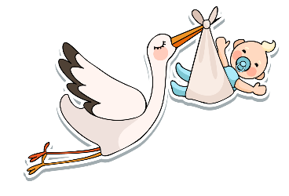

1.3. Единовременное пособие
при рождении ребенка

Кто имеет право:
один из неработающих родителей ребенка либо его опекун, усыновитель

Размер:
26 941,71 руб. + районный коэффициент



Как оформить:
отправить заявление в течение 6 месяцев со дня рождения ребенка через "Госуслуги" либо обратиться с заявлением в клиентскую службу СФР по месту жительства или в МФЦ

1.4. Ежемесячное пособие по уходу
за ребенком до 1,5 лет

Кто имеет право:
мать, отец или другие родственники, опекуны, которые осуществляют уход за ребенком во время отпуска по уходу за ребенком

Размер:
сумма выплаты составляет 40 % от среднего заработка, который рассчитывается за два календарных года, предшествующих году наступления отпуска по уходу за ребенком, но не ниже установленного законодательством минимального размера пособия
(10 103,83 руб. + районный коэффициент)

Как оформить:
подать заявление по месту работы о предоставлении отпуска по уходу за ребенком. Право на пособие по уходу за ребенком сохраняется при работе во время отпуска на условиях неполного рабочего времени либо на дому

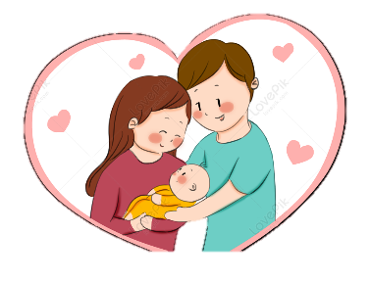

1.5. Ежемесячное пособие из средств материнского (семейного) капитала при рождении (усыновлении) ребенка до достижения им возраста 3-х лет

Кто имеет право:
владельцы государственного сертификата на материнский (семейный) капитал при условии, что среднедушевой доход всех членов семьи за последние 12 календарных месяцев, предшествующих 1 месяцу перед месяцем подачи заявления, не превышает двукратную величину прожиточного минимума на душу населения в крае (43 268 руб.)

Размер: 22 844 руб. (назначается на 12 месяцев)

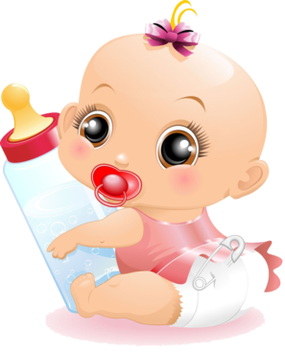

Как оформить:
отправить заявление через "Госуслуги"

1.6. Единовременная выплата обучающимся по очной форме обучения в связи с рождением ребенка

Кто имеет право:
женщины, родившие ребенка в возрасте от 18 до
23 лет, обучающиеся по очной форме обучения в расположенных на территории края образовательных организациях

Размер: 100 000 руб.

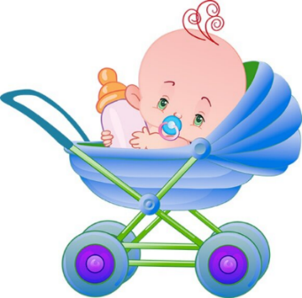

Как оформить:
отправить заявление через "Госуслуги", "Услуги27" либо обратиться с заявлением в МФЦ или в ЦСПН по месту жительства. Также можно отправить по почте
(в этом случае направляются заверенные копии документов)

2. МЕРЫ ПОДДЕРЖКИ
МАЛОИМУЩИМ СЕМЬЯМ
(доход не превышает 21 634 руб. на одного члена семьи)

2.1. Единое пособие на детей
и беременных женщин


Кто имеет право:
малоимущие семьи, воспитывающие детей в возрасте до 17 лет; беременные женщины

Размер:
при назначении на ребенка: 11 422 руб. / 17 133 руб. /
22 844 руб.;
беременной женщине: 11 790,50 руб. /17 685,75 руб./ 23 581 руб.
Как оформить:
отправить заявление через "Госуслуги" либо обратиться с заявлением в клиентскую службу СФР по месту жительства или в МФЦ

2.2. Пособие на ребенка

Кто имеет право:
один из родителей (усыновителей, опекунов, попечителей), воспитывающий детей в возрасте до
16 лет (если ребенок-инвалид или обучается в общеобразовательной организации на территории края – до 18 лет)

Размер: (назначается на 12 месяцев)
от 581,60 до 775,47 руб. (в базовом размере);

от 775,46 до 1 033,95 руб. на ребенка одинокой матери;
от 1 938,70 до 2 584,93 руб., если ребенок-инвалид, ребенок из многодетной семьи либо ребенок, родитель которого:
- является инвалидом;
- относится к коренным малочисленным народам Севера, Сибири и Дальнего Востока;
- обучается в образовательной организации;
- относится к детям-сиротам, детям, оставшимся без попечения родителей и лицам из их числа;
- уклоняется от уплаты алиментов

Как оформить:
отправить заявление через "Госуслуги", "Услуги27" либо обратиться с заявлением в МФЦ или в ЦСПН по месту жительства. Также можно отправить по почте (в этом случае направляются заверенные копии документов)

2.3. Государственная социальная помощь на основании социального контракта

Кто имеет право:
малоимущие семьи с детьми

Размер:
23 581 руб. – на поиск работы (выплата от одного до четырех месяцев);
до 350 тыс. руб. – на осуществление индивидуальной предпринимательской деятельности;
до 200 тыс. руб. – на ведение личного подсобного хозяйства

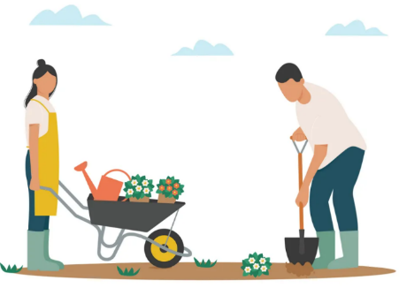

Как оформить:
отправить заявление через "Госуслуги", "Услуги27" либо обратиться с заявлением в МФЦ или в ЦСПН по месту жительства

2.4. Компенсация части расходов, понесенных в связи с газификацией жилого помещения
Кто имеет право:
малоимущие семьи с несовершеннолетними детьми;
многодетные семьи (без учета доходов)

Размер: до 200 000 руб. на семью
________________________________


2.5. Субсидия на газификацию жилого помещения

Кто имеет право:
малоимущие семьи с несовершеннолетними детьми;
многодетные семьи (без учета доходов)

Размер: до 100 000 руб. на семью

Как оформить:
отправить заявление через "Услуги27" либо обратиться с заявлением и документами в МФЦ или в ЦСПН по месту жительства. Также можно отправить по почте
(в этом случае направляются заверенные копии документов)

3. МЕРЫ ПОДДЕРЖКИ ПРИ РОЖДЕНИИ ПЕРВОГО РЕБЕНКА

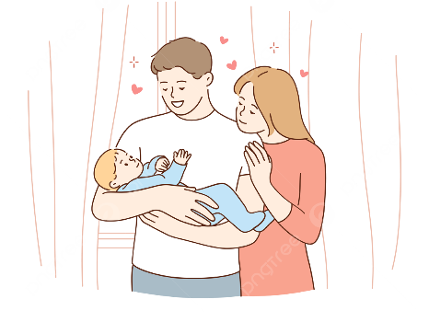

1. Пособие по беременности и родам (подробнее на стр. 7)
2. Получение комплекта "Подарок новорожденному" (подробнее на стр. 8)
3. Единовременное пособие при рождении ребенка (подробнее на стр. 9)
4. Ежемесячное пособие по уходу за ребенком до
1,5 лет (подробнее на стр. 10)
5. Ежемесячное пособие из средств материнского (семейного) капитала при рождении (усыновлении) ребенка до достижения им возраста 3-х лет (подробнее на стр. 11)
6. Единовременная выплата студенткам в связи
с рождением ребенка (подробнее на стр. 12)
7. Единое пособие на детей и беременных женщин (подробнее на стр. 13)
8. Пособие на ребенка (подробнее на стр. 14)

3.1. Единовременная денежная выплата
в связи с рождением первого ребенка

Кто имеет право:
женщины, родившие первого ребенка

Размер: 45 688 руб.

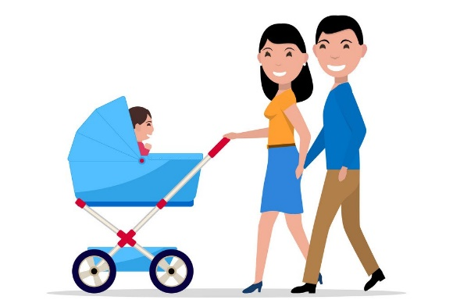

Как оформить:
отправить заявление в течение одного года со дня рождения ребенка через "Госуслуги", "Услуги27" либо обратиться с заявлением в МФЦ или в ЦСПН по месту жительства. Также можно отправить по почте (в этом случае направляются заверенные копии документов)

3.2. Ежемесячная выплата в связи
с рождением (усыновлением)
первого ребенка

Кто имеет право:
женщины, родившие (усыновившие) первого ребенка до 01.01.2023

Размер: 22 844 руб.



Как оформить:
отправить заявление через "Госуслуги" либо обратиться с заявлением и документами в клиентскую службу СФР по месту жительства или в МФЦ

3.3. Единовременная денежная выплата
на первого ребенка детям-сиротам
и лицам из их числа

Кто имеет право:
дети-сироты, дети, оставшиеся без попечения родителей, и лица из их числа

Размер: 3 000 руб.

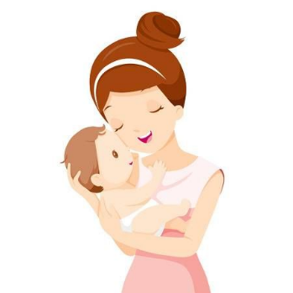

Как оформить:
отправить заявление в течение трех лет со дня рождения ребенка через "Госуслуги", "Услуги27" либо обратиться с заявлением в МФЦ или в ЦСПН по месту жительства. Также можно отправить по почте (в этом случае направляются заверенные копии документов)

3.4. Федеральный материнский капитал

Кто имеет право:
женщины, родившие (усыновившие) первого ребенка, начиная с 01.01.2020
мужчины, являющиеся единственными усыновителями первого ребенка, если решение суда об усыновлении вступило в законную силу начиная с 01.01.2020
мужчины, воспитывающие первого ребенка, рожденного начиная с 01.01.2020, и являющиеся отцами (усыновителями) указанного ребенка, в случае смерти женщины, не имевшей гражданства РФ
Размер:
при рождении первого ребенка – 690 266,95 руб.

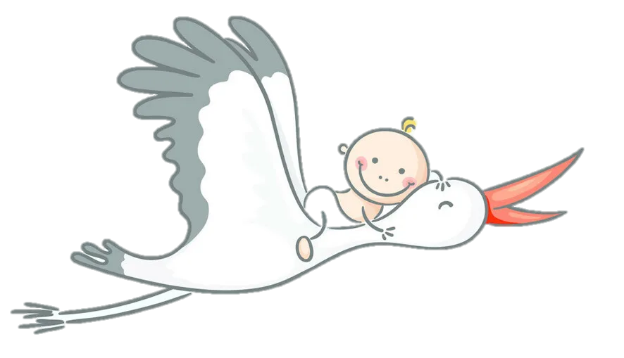

Как оформить:
предоставляется СФР в беззаявительном порядке

4. МЕРЫ ПОДДЕРЖКИ ПРИ РОЖДЕНИИ ВТОРОГО РЕБЕНКА



1. Пособие по беременности и родам (подробнее на стр. 7)
2. Получение комплекта "Подарок новорожденному" (подробнее на стр. 8)
3. Единовременное пособие при рождении ребенка (подробнее на стр. 9)
4. Ежемесячное пособие по уходу за ребенком до
1,5 лет (подробнее на стр. 10)
5. Ежемесячное пособие из средств материнского (семейного) капитала при рождении (усыновлении) ребенка до достижения им возраста 3-х лет (подробнее на стр. 11)
6. Единовременная выплата студенткам в связи
с рождением ребенка (подробнее на стр. 12)
7. Единое пособие на детей и беременных женщин (подробнее на стр. 13)
8. Пособие на ребенка (подробнее на стр. 14)

4.1. Единовременное пособие при рождении второго и каждого последующего ребенка

Кто имеет право:
один из родителей ребенка, постоянно проживающий на территории края

Размер: 5 000 руб.

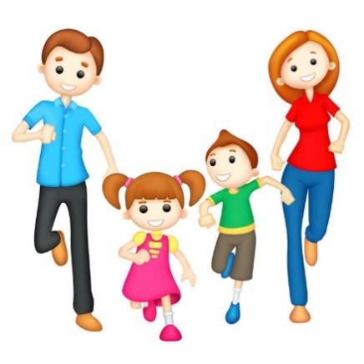

Как оформить:
отправить заявление в течение одного года со дня рождения ребенка через "Госуслуги", "Услуги27" либо обратиться с заявлением в МФЦ или в ЦСПН по месту жительства. Также можно отправить по почте (в этом случае направляются заверенные копии документов)

4.2. Федеральный материнский капитал

Кто имеет право:
женщины, родившие (усыновившие) второго ребенка начиная с 01.01.2007
женщины, родившие (усыновившие) третьего ребенка или последующих детей начиная с 01.01.2007, если они не воспользовались данным правом
мужчины, являющиеся единственными усыновителями второго, третьего ребенка или последующих детей, ранее не воспользовавшиеся данным правом, если решение суда об усыновлении вступило в законную силу начиная с 01.01.2007
мужчины, воспитывающие второго, третьего ребенка или последующих детей, рожденных начиная с 01.01.2007, и являющиеся их отцами (усыновителями), в случае смерти женщины, не имевшей гражданства РФ

Размер:
при рождении второго ребенка в период с 2007 по 2019 г. – 690 266,95 руб.
при рождении второго ребенка начиная с 01.01.2020 размер увеличивается на 221 895,14 руб. и составляет 912 1620,09 руб.


Как оформить:
предоставляется СФР в беззаявительном порядке

4.3. Региональный (материнский) семейный капитал


Кто имеет право:
женщины, проживающие на территории края, в случае рождения второго ребенка с 01.01.2019

Размер:
139 985,1 руб. – на детей 2019 г. рождения
184 985,1 руб.– на детей 2020 г. рождения
191 829,55 руб.– на детей 2021 г. рождения
207 943,23 руб.– на детей, рожденных с 01.02.2022
232 688,48 руб.– на детей, рожденных с 01.02.2023
249 907,42 руб.– на детей, рожденных с 01.02.2024
273 648,62 руб.– на детей, рожденных с 01.02.2025

Средствами возможно распорядиться в любое время со дня рождения ребенка по следующим направлениям:
- улучшение жилищных условий;
- получение образования ребенком (детьми);
- приобретение товаров и услуг, предназначенных для социальной адаптации и интеграции в общество детей-инвалидов

Как оформить:
предоставляется в беззаявительном порядке. Для распоряжения средствами отправить заявление через "Госуслуги", "Услуги27" либо обратиться с заявлением и документами в МФЦ или в ЦСПН по месту жительства. Также можно отправить по почте (в этом случае направляются заверенные копии документов)

5. МЕРЫ ПОДДЕРЖКИ ПРИ РОЖДЕНИИ ТРЕТЬЕГО РЕБЕНКА ИЛИ ПОСЛЕДУЮЩИХ ДЕТЕЙ

1. Пособие по беременности и родам (подробнее на стр. 7)
2. Получение комплекта "Подарок новорожденному" (подробнее на стр. 8)
3. Единовременное пособие при рождении ребенка (подробнее на стр. 9)
4. Ежемесячное пособие по уходу за ребенком до
1,5 лет (подробнее на стр. 10)
5. Ежемесячное пособие из средств материнского (семейного) капитала при рождении (усыновлении) ребенка до достижения им возраста 3-х лет (подробнее на стр. 11)
6. Единовременная выплата студенткам в связи
с рождением ребенка (подробнее на стр. 12)
7. Единое пособие на детей и беременных женщин (подробнее на стр. 13)
8. Пособие на ребенка (подробнее на стр. 14)


5.1. Ежемесячная денежная выплата
в случае рождения (усыновления) третьего ребенка или последующих детей

Кто имеет право:
женщины, родившие (усыновившие) третьего ребенка или последующих детей до 01.01.2023
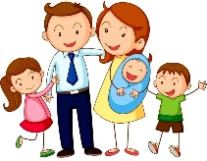
Размер: 22 844 руб.

5.2. Ежемесячная денежная выплата
Кто имеет право:
каждый ребенок-школьник из многодетной семьи, обучающийся в общеобразовательной организации на территории края
Размер: 991,63 руб. либо по выбору родителя данная выплата может быть заменена на компенсацию проезда на общественном транспорте (кроме такси) городского и пригородного сообщения с применением бесконтактной банковской карты "МИР" в пределах лимита 3 500 руб. в месяц
Как оформить:
отправить заявление через "Госуслуги", "Услуги27" либо обратиться с заявлением в МФЦ или в ЦСПН по месту жительства. Также можно отправить по почте (в этом случае направляются заверенные копии документов)

5.3. Единовременная денежная выплата для обеспечения детей из многодетных семей, обучающихся в общеобразовательных организациях на территории края, одеждой для посещения учебных занятий и спортивной формой
Кто имеет право:
ребенок-школьник из многодетной семьи

Размер: 5 000 руб.
Как оформить:
предоставляется в беззаявительном порядке. Средства выплачиваются через организацию федеральной почтовой связи по месту жительства либо на расчетный счет в кредитной организации

5.4. Единовременная денежная выплата
на приобретение жилых помещений семьям, в которых одновременно родилось трое и более детей
Кто имеет право:
семьи, в которых одновременно родилось трое и более детей
Размер: в размере фактической стоимости приобретаемого жилого помещения, но не более
7 млн. рублей
Как оформить:
предоставляется в беззаявительном порядке

5.5. Краевой материнский (семейный) капитал

Кто имеет право:
женщины, родившие (усыновившие) третьего ребенка или последующих детей, начиная с 01.01.2011
Размер:
287 572,85 руб.– на детей, рожденных до 2019 г.
359 466,07 руб. – на детей, рожденных с 2019 г.
Размер увеличивается на 54,9 тыс. руб. с рождением четвертого и каждого последующего ребенка
Средствами возможно распорядиться по следующим направлениям:
- улучшение жилищных условий;
- газификация жилого помещения;
- обеспечение индивидуального жилого дома инженерными коммуникациями (теплоснабжение, электроснабжение, водоснабжение и водоотведение);
- получение образования детьми и родителями;
- оплата медицинских услуг, оказываемых родителям или детям;
- на приобретение транспортного средства семьям с пятью и более детьми;
- получение остатка в виде единовременной выплаты, если он менее 10,0 тыс. руб.

Как оформить:
предоставляется в беззаявительном порядке. Для распоряжения средствами отправить заявление через "Госуслуги", "Услуги27" либо обратиться с заявлением и документами в МФЦ или в ЦСПН по месту жительства. Также можно отправить по почте (в этом случае направляются заверенные копии документов)

5.6. Обеспечение земельными участками граждан, имеющих трех и более детей
Кто имеет право:
граждане, имеющие трех и более несовершеннолетних детей, в том числе усыновленных (удочеренных). Дети
в возрасте от 18 до 23 лет учитываются в составе семьи, если они обучаются по очной форме обучения либо являются военнослужащими и принимают участие в СВО
Как оформить:
отправить заявление через "Услуги27" либо обратиться с заявлением и необходимыми документами в МФЦ или в ЦСПН по месту жительства. Также можно отправить по почте (в этом случае направляются заверенные копии документов)

5.7. Социальная выплата взамен земельного участка
Кто имеет право:
граждане, имеющие трех и более детей, состоящие на учете на предоставление земельного участка в собственность бесплатно
Размер: 100 000 руб.
Как оформить:
отправить заявление через "Услуги27" либо обратиться с заявлением в министерство имущества края или в МФЦ Также можно отправить по почте (в этом случае направляются заверенные копии документов)

5.8. Погашение обязательств
по ипотечным кредитам (займам)

Кто имеет право:

один из родителей, у которых родился третий ребенок или последующие дети в период с 01.01.2024 по 31.12.2026
Размер: 550 000 руб.
Как оформить:
отправить заявку в ПАО "ДОМ.РФ" через "Госуслуги" либо кредитную организацию, с которой заключен ипотечный договор

5.9. Ежемесячная денежная компенсация части расходов на оплату жилого помещения и коммунальных услуг
Кто имеет право: многодетные семьи
Размер: в пределах нормативов потребления и нормативной площади жилого помещения:
1) 30 % - семьям, имеющим трех детей;
2) 35 % - семьям, имеющим четырех детей;
3) 40 % - семьям, имеющим пятерых детей;
4) 45 % - семьям, имеющим шестерых детей;
5) 50 % - семьям, имеющим семерых и более детей.
Как оформить:
отправить заявление через "Услуги27" либо обратиться с заявлением и документами в МФЦ или в ЦСПН по месту жительства. Также можно отправить по почте (в этом случае направляются заверенные копии документов)

6. МЕРЫ ПОДДЕРЖКИ МНОГОДЕТНЫХ СЕМЕЙ
В СФЕРЕ КУЛЬТУРЫ

Бесплатное посещение Хабаровского краевого музея имени Н.И. Гродекова, Музея археологии, Дальневосточного художественного музея, Зоосада "Приамурский" имени В.П. Сысоева

Кто имеет право: многодетные семьи

Льгота 30 % на приобретение билетов Хабаровского краевого академического музыкального театра

Кто имеет право: дети из многодетных семей

Льгота 50 % на приобретение билетов Хабаровского краевого театра драмы

Кто имеет право: многодетные семьи

Льгота 5 % на приобретение билетов Хабаровского краевого театра кукол

Кто имеет право: многодетные семьи

Как оформить:
более подробную информацию о приобретении льготных билетов Вы можете узнать по телефону: 8 (4212) 40-20-26

7. МЕРЫ ПОДДЕРЖКИ СЕМЬЯМ
ВОЕННЫХ И СИЛОВЫХ ВЕДОМСТВ

7.1. Единовременное пособие беременной жене военнослужащего, проходящего военную службу по призыву

Кто имеет право:
жена военнослужащего, проходящего военную службу по призыву, срок беременности которой не менее 180 дней. Выплата также предоставляется, если муж учится на первом курсе военного училища или на первом курсе военной кафедры

Размер: 42 665 руб. + районный коэффициент

Как оформить:

отправить заявление через "Госуслуги" либо обратиться с заявлением в клиентскую службу СФР по месту жительства или в МФЦ

7.2. Ежемесячное пособие на ребенка военнослужащего, проходящего военную службу по призыву

Кто имеет право:
жена военнослужащего, проходящего военную службу по призыву. Выплата также предоставляется, если муж учится на первом курсе военного училища или на первом курсе военной кафедры

Размер: 18 285 руб. + районный коэффициент

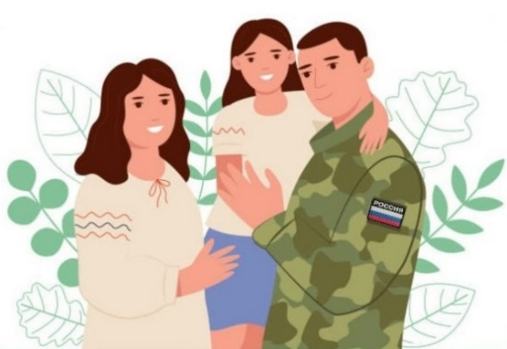

Как оформить:
отправить заявление через "Госуслуги" либо обратиться с заявлением в клиентскую службу СФР по месту жительства или в МФЦ

8. ДОПОЛНИТЕЛЬНЫЕ МЕРЫ ПОДДЕРЖКИ

8.1. Предоставление социальных выплат молодым семьям для участия
в строительстве (приобретении) жилья в Хабаровском крае в рамках государственной программы Хабаровского края
"Развитие жилищного строительства
в Хабаровском крае"

Кто имеет право:
молодая семья, признанная органами местного самоуправления нуждающейся в жилье, в которой возраст каждого из супругов либо одного родителя
в неполной семье не превышает 35 лет

Размер:
35 % от расчетной (средней) стоимости жилья

Как оформить:
заявление и пакет документов необходимо подать
в министерство строительства края или администрацию муниципального образования по месту жительства. Более подробная информация по телефону: (4212) 32-52-46



8.2. Федеральная обучающая программа "Мама-предприниматель"

Кто имеет право:
молодые мамы в декрете, мамы несовершеннолетних детей, а также женщины, не имеющие постоянного трудоустройства

Размер:
победительница получает грант в размере 100 000 руб.



Как оформить:
подать заявку на обучение на официальном сайте программы мамапредприниматель.рф

8.3. Организация профессионального обучения и дополнительного профессионального образования
Кто имеет право:
женщины, не состоящие в трудовых отношениях
и имеющие детей дошкольного возрасте от 0 до 7 лет включительно;
граждане, фактически осуществляющие уход за ребенком и находящиеся в отпуске по уходу за ребенком до достижения им возраста 3 лет

Вид поддержки:
бесплатное обучение по программам профессионального обучения или дополнительного профессионального образования по востребованным на рынке труда края профессиям



Как оформить:
подать заявление на обучение на официальном сайте "Работа России" https://trudvsem.ru/

8.4. Путевка на отдых и оздоровление детей в возрасте от 4 до 15 лет (включительно) в детские санатории
и санаторные оздоровительные лагеря круглогодичного действия

Кто имеет право:
дети в возрасте от 4 до 15 лет

Как оформить:
отправить заявление через "Госуслуги", "Услуги27" либо обратиться с заявлением и документами в МФЦ или в ЦСПН по месту жительства. Также можно отправить по почте (в этом случае направляются заверенные копии документов)

8.5. Путевка в оздоровительные лагеря
с дневным пребыванием, загородные оздоровительные лагеря для детей в возрасте от 6 до 17 лет (включительно)

Кто имеет право:
дети из малоимущих семей;
независимо от дохода семьи:
- дети-инвалиды;
- дети из семей, находящихся в социально опасном положении;
- дети отдельных категорий граждан, участвующих в СВО
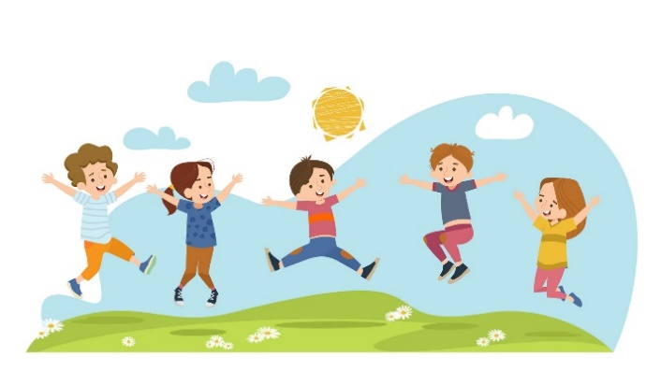
Как оформить:
отправить заявление через "Услуги27" либо обратиться с заявлением в МФЦ или в ЦСПН по месту жительства. Также можно отправить по почте (в этом случае направляются заверенные копии документов)

8.6. Бесплатное посещение экспозиций
и выставок в Главном здании и выставочном зале Музея археологии Хабаровского краевого музея имени
Н.И. Гродекова

Кто имеет право:
дети-инвалиды с одним сопровождающим; дети
в возрасте до 14 лет (постоянно);
школьники; студенты, обучающиеся по очной форме обучения (каждый четвертый четверг месяца);
члены семей военнослужащих участников СВО
и мобилизованных в ходе СВО

8.7. Посещение экспозиции "Лабиринты подземелья"
в Музее археологии

Кто имеет право: дети в возрасте до 5 лет

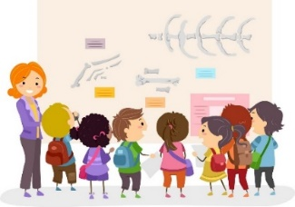


8.8. Предоставление права бесплатного посещения платных мероприятий Дальневосточной государственной научной библиотеки

Кто имеет право:
несовершеннолетние дети из неполных и многодетных семей;
дети с ограниченными возможностями здоровья и их родители;
участники СВО и члены их семей

8.9. Предоставление права бесплатного посещения платных мероприятий Хабаровской краевой детской библиотеки имени
Н.Д. Наволочкина

Кто имеет право:
дети с инвалидностью в возрасте до 14 лет;
участники СВО и члены их семей;
дети из малообеспеченных семей;
дети из многодетных семей

8.10. Льготы на приобретение билетов Хабаровского краевого театра кукол

Кто имеет право:
в размере 100 %:
инвалиды I, II и III групп, дети-инвалиды до 14 лет;
малоимущие семьи;
дети-сироты и дети, оставшиеся без попечения родителей, а также сопровождающие их лица (один человек)
в размере 20 %:
участники СВО и члены их семей

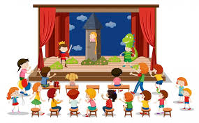

8.11. Льгота 15-20 % на приобретение билетов и абонементов Хабаровской краевой филармонии
Кто имеет право:
дети-инвалиды и сопровождающее лицо

8.12. Льготы на приобретение билетов Хабаровского краевого академического музыкального театра
Кто имеет право:
бесплатно: дети в возрасте до 3-х лет; дети-инвалиды, а также сопровождающее лицо; дети-сироты и дети, оставшиеся без попечения родителей;
в размере 50 %: дети, находящиеся под опекой или попечительством; дети, переданные на воспитание
в приемную семью;
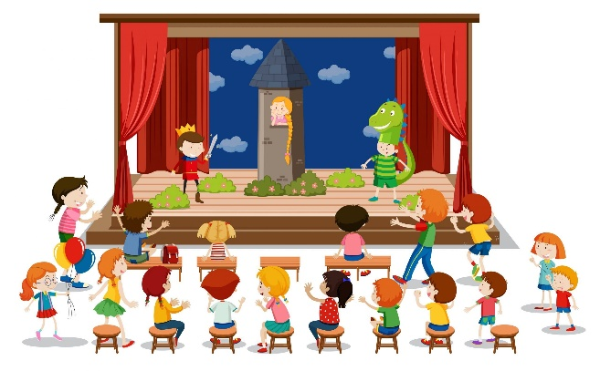
в размере 20 %: члены семей военнослужащих, мобилизованных в ходе СВО

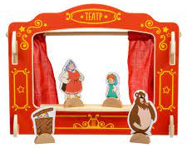
8.13. Льготы на приобретение билетов Хабаровского краевого театра драмы

Кто имеет право:
в размере 100 %: дети-сироты и дети, оставшиеся без попечения родителей, и сопровождающие их лица (один человек); дети в возрасте до 3 лет (кроме спецпроекта "Бэби-среда. Амур"
в размере 50 %: дети- инвалиды и сопровождающие их лица (один человек) (кроме спецпроектов);
в размере 20 %: члены семей военнослужащих, мобилизованных в ходе СВО (кроме спецпроектов)

8.14. Льготы на приобретение билетов Хабаровского краевого театра драмы
Кто имеет право:
в размере 100 %: дети-инвалиды и сопровождающие их лица (один человек), дети из детских домов;
в размере 20 %: дети из многодетных семей
и сопровождающие их лица (не более двух человек) – не более 10 % от наполняемости зала

8.15. Льгота на приобретение билетов Краевого Дворца дружбы "Русь"
Кто имеет право:
бесплатно: дети-сироты и дети, оставшиеся без попечения родителей
в размере 50 %: члены семей военнослужащих, мобилизованных в ходе СВО; дети-инвалиды; многодетные семьи; дети, находящиеся под опекой или попечительством; дети, переданные на воспитание в приемную семью

8.16. Бесплатное посещение экспозиций и выставок Дальневосточного художественного музея
Кто имеет право:
дети-инвалиды; дети до 5 лет; школьники до 14 лет; школьники старше 14 лет и студенты очной формы обучения (1 раз в месяц); члены семей участников СВО
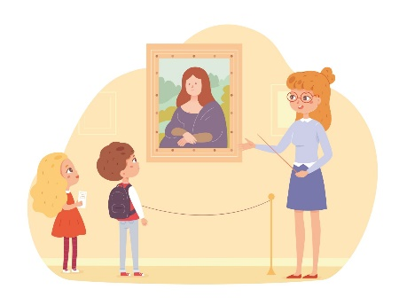

8.17. Посещение Зоосада "Приамурский" имени В.П. Сысоева
Кто имеет право:
бесплатно: дети до 5 лет; члены семей участников СВО; инвалиды I группы (с одним сопровождающим), дети- сироты и воспитанники интернатов;
по льготной стоимости билета 200 руб.: дети от
6 до 17 лет включительно и студенты очной формы обучения

Как оформить:
более подробную информацию о приобретении льготных билетов Вы можете узнать по телефону: (4212) 40-20-26

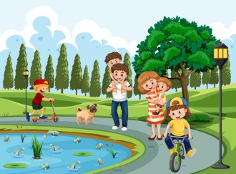

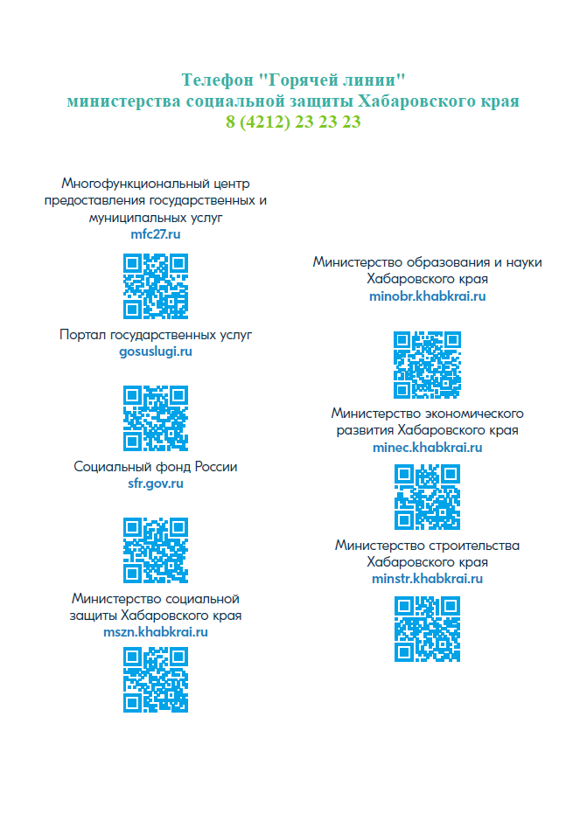
ПОЛЕЗНАЯ ИНФОРМАЦИЯ

